 **Hesteulykker.no**

Prosjektet Hest i trafikken har i lengre tid jobbet med å tilrettelegge for ferdsel med hest i trafikken. Det er ut fra dagens regler helt klart at hesten har en lovfestet plass i trafikken, primært på vei. Ut fra loven er hesten kjørende, på like linje med motoriserte kjøretøy. Dette er en bestemmelse som få kjenner til.

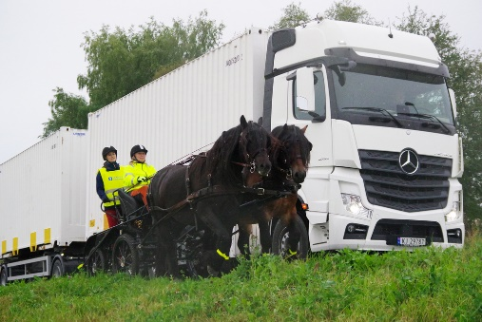Under vårt arbeide fant vi fort ut at det ikke finnes noe register for antall ulykker med hest i trafikken rundt om i landet. Tidligere undersøkelser sannsynliggjør store mørketall. Har vært i kontakt med både politi, forsikringsselskap, hesteorganisasjoner og trafikkorganisasjoner. Ingen hadde formening om antall ulykker. Forskning på hest i trafikken på NORD Universitet har bekreftet dette.

For å bedre kunne underbygge problematikken og få tall på bordet, har prosjektet Hest i trafikken laget et register **(Hesteulykker.no)** som kan brukes. Da vi er klar over at mange travhester trenes på vei, ville det vært til stor hjelp for å påvirke, at dette blir brukt.

MVH

Hest i trafikken.

Hallvard Krislok